Uber registration

Описание составлено 26.09.2018.

1. Для регистрации учетной записи в сервисе Uber Ride необходимо пройти по ссылке <https://www.uber.com/>.

2. Нажать на кнопку «Sign up to ride».

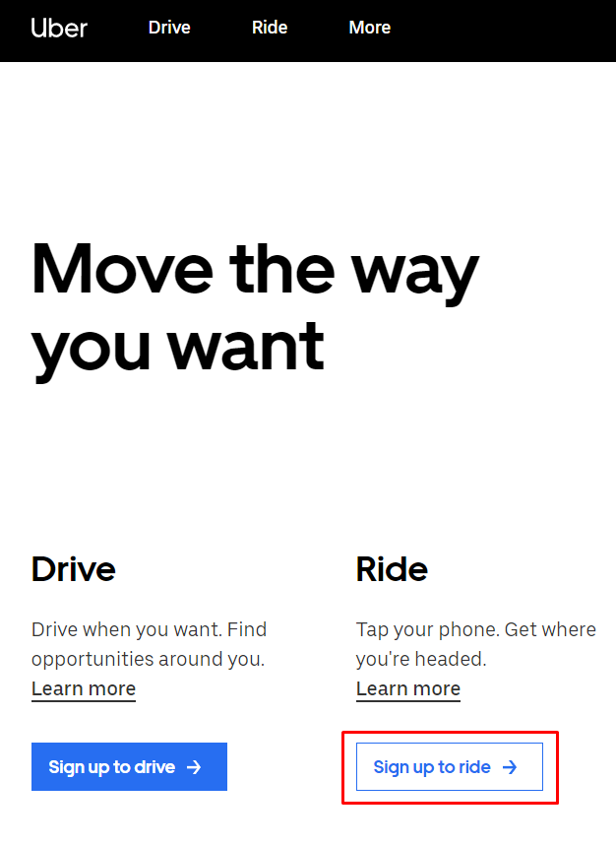

3. В открывшейся форме заполните требуемые поля и нажмите на кнопку «SIGN UP». Таким образом Вы зарегистрируете новую учетную запись.

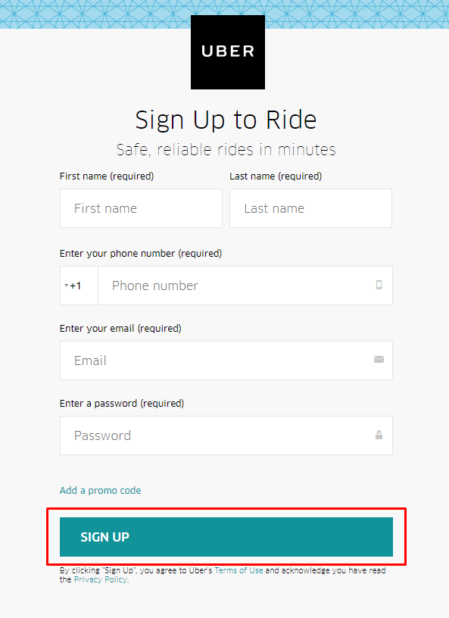

4. Скачайте мобильное приложение Uber и авторизуйтесь в нем. Таким образом Вы подтвердите свой аккаунт.

5. Для регистрации приложения в сервисе Uber пройдите по ссылке <https://developer.uber.com>.

5. Нажмите на кнопку «SIGN IN».



6. Укажите свой зарегистрированный e-mail или номер телефона и нажмите на кнопку «NEXT».

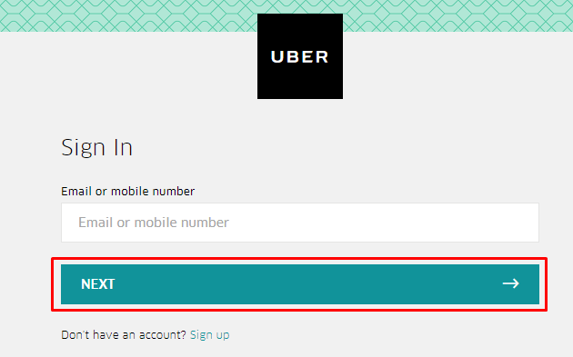

7. Далее укажите свой пароль и нажмите на кнопку «NEXT».

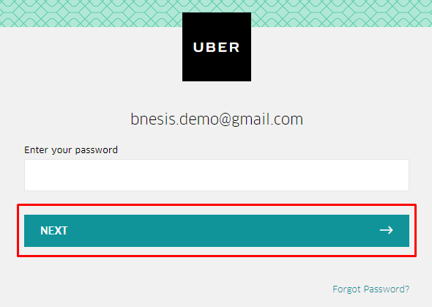

8. В открывшемся окне нажмите на кнопку «register App».



9. Укажите наименование приложения и сделайте его описание, примите условия использования и нажмите на кнопку «Create».

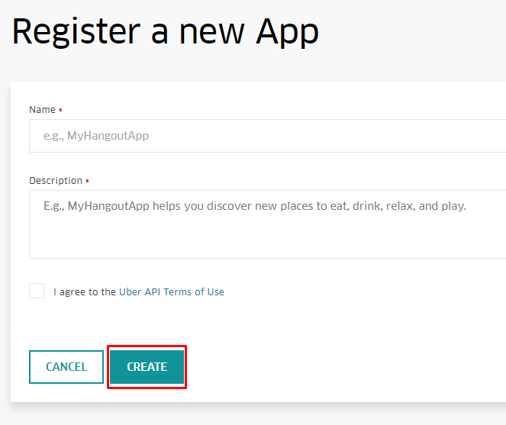

10. В открывшемся окне укажите Redirect URI и Privacy Policy URL.

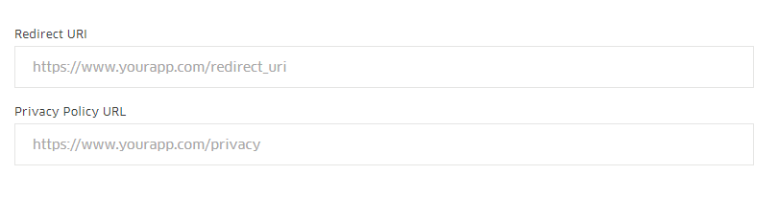

11. Отметьте необходимые вам разрешения.

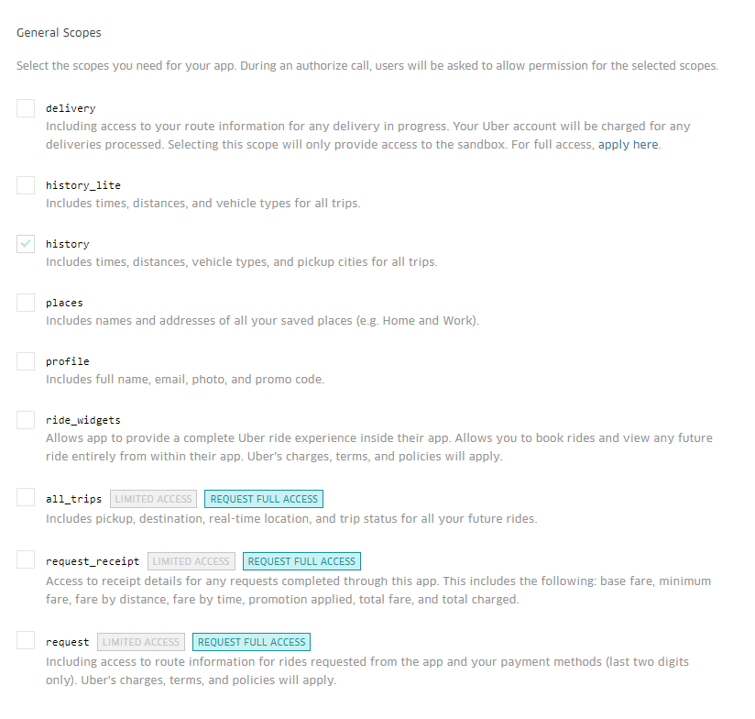

12. Внизу страницы нажмите на кнопку «SAVE».



13. Теперь для вызова API сервиса Вы можете использовать предоставленный Вам Client ID и Client secret.

